Большинство родителей дошкольников волнует вопрос, какими качествами должен обладать их ребенок, чтобы его дальнейшее учение проходило успешно?
Выделяют следующие основные составляющие для успешного обучения в школе:
- эмоционально-волевая готовность (умение подчинять свое поведение нормам и требованиям общества;
- интеллектуальная готовность (развитие воображения, внимания, памяти, мышления, речи);
- физическая готовность (состояние здоровья, определенный уровень развития двигательных навыков и качеств, координация движений, развитие крупной и мелкой моторики);
- личностная готовность (желание учиться, умение общаться с взрослыми, со сверстниками, умение совместно действовать для решения поставленных задач, положительное отношение к школе;ориентировка в окружающем мире, самостоятельность ребенка, творческая активность, инициативность, т. д.).
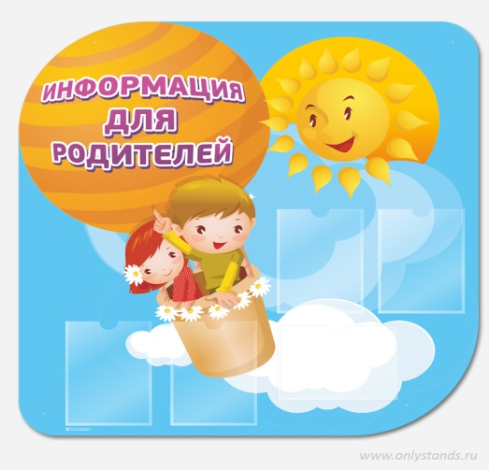
Все эти качества взаимосвязаны между собой.
Как и где могут сформироваться эти основные показатели готовности к обучению в школе?На протяжении всего дошкольного возраста в разных видах игры.
В первую очередь, у ребенка к концу дошкольного возраста должна быть сформирована учебная мотивация (понимание того, зачем я иду в школу) и стремление стать школьником, выполнять новую, важную и значимую роль. Мотивы старшего дошкольника разнообразны: от очевидного нежелания учиться или интереса, направленного на внешние признаки школьной жизни (новая обстановка, яркие портфели, тетради, ручки, желание получать хорошие оценки) до осознанного стремления стать школьником и интерес к получению новых знаний.
«Внутренняя позиция школьника» может сформироваться при условии, что переход к школьному обучению несет в себе что-то новое, ранее неизвестное ребенку.
Учебный мотив формируется в ведущей деятельности дошкольного детства – в игре. Но как он формируется? Действительно, непонятно, почему ребенок играл-играл и вдруг захотел учиться. На самом деле, в ходе игрыу ребенка формируется сильный познавательный мотив. Ребенок играет не с игрушкой, он играет со своим знанием о мире. Игра предстает как своеобразное практическое размышление ребенка об окружающей его действительности. Игровой и познавательный мотивы сменяют друг друга постоянно: новое знание порождает игру, а развитие игры требует новых знаний. Чем богаче личный опыт ребенка, тем многообразнее сюжеты игры.
Потребность в знаниях (новых, более разнообразных и глубоких), необходимых для игры, и выступает основой формирующейся учебной мотивации.

2. Произвольность деятельности, умение подчинять свои действия некоторым правилам, которые устанавливает учитель, преобладание«надо» над «хочу».
К началу школьного обучения ребенок должен научиться управлять своими желаниями, эмоциями и поступками. Необходимо, чтобы он умелподчиняться правилам поведения в той или иной ситуации, выполнять действие по образцу, на уроке слушать учителя, и говорить с разрешения учителя.
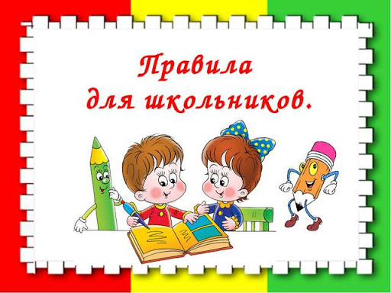
Большое значение для развития умения управлять собой, своим поведением имеют игры с правилами. Правила в этих играх определяют для ребёнка то, что можно делать и чего делать нельзя. Дети должны научиться пользоваться этими правилами, подчиняться им – только при этих условиях может состояться игра.
Игра является тем механизмом, который переводит требования взрослого в потребности и желания самого ребенка. Ребенку, не научившемуся в игре добровольно подчинять свои действия правилу, будет намного труднее сознательно подчинять их требованиям учителя. Начальная школа очень насыщена большим количеством правил и требований, которые нужно выполнять (тетрадка должна быть в обложке, для начала нового задания нужно отступить столько-то клеточек сверху и столько-то сбоку, все расстояния должны быть выверены, за поля залезать нельзя, запись должна строго соответствовать образцу и пр.). Однако, ребенок, который не научился управлять своим поведением, они оказываются настолько трудными, что могут полностью сорвать учебный процесс, сформировать у ребенка страх, отвращение к школьному обучению.
Игры отличаются по степени сложности инструкции или правил, которым должны следовать играющие. Игры с простой инструкцией содержат одно действие, которое должен выполнить ребенок. Например, в игре «Море волнуется раз…» от детей требуется замереть в определенной позе по сигналу ведущего. Игры со сложной инструкцией содержат два или более действий. Например, в игре «Слушай хлопки», услышав один хлопок, ребенку надо присесть, два хлопка — вытянуть руки вверх, три хлопка — замереть на месте. Таким образом, игры предъявляют разные требования кпамяти ребенка.
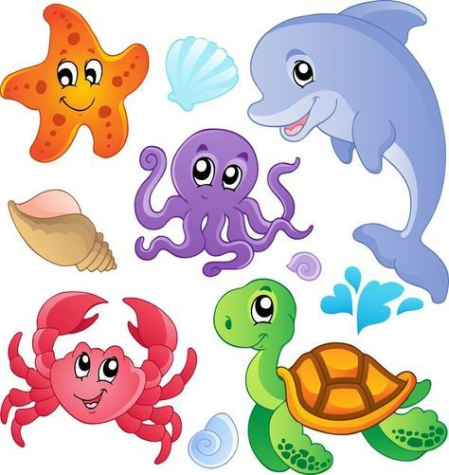
Игры также задействуют разные типы торможения. Так, одни игры требуют от ребенка просто остановиться на сигнал. Правила других игр требуют не делать запретное движение, а делать что-то взамен, не произносить запретное слово, а говорить разрешенное слово. В игре «Вы поедете на бал?» от отвечающего на вопросы требуется не использовать слова «да», «нет», «черное», «белое». При этом, ведущий специально задает вопросы, предполагающие подобные варианты ответов. Существует ряд игр, которые требуют от ребенка изменения двигательного поведения в соответствии с правилом или внешним стимулом. Например, ребенок на тихую и медленную музыку двигается плавно, медленно, а на быструю и громкую – бежит.

В играх по правилам ребенок научается сознательно подчиняться игровым правилам, следить за своими действиями и действиями партнеров. Развитие этого вида игры имеет решающее значение для успешной учебы в дальнейшем (постановка учебной задачи, выбор действий, направленных на ее достижение, контроль и оценка достигнутого результата). В играх с правилами сначала дети договариваются, во что они будут играть, другими словами — они ставят друг перед другом учебную задачу, потом они договариваются, как следует играть в выбранную ими игру. Ведь даже в «прятки» можно играть по-разному: можно отвернуться и, досчитав до десяти, идти искать спрятавшихся, а можно разбивать связку палочек, и пока ведущий не соберет все палочки, он не может идти искать тех, кто спрятался. На этом этапе игры дети находятся в состоянии поиска общего способа действия в игре. Определившись со способом игры, дети начинают играть, и в игре сами устанавливают контроль над соблюдением правил. Дети могут говорить, что кто-то играет не по правилам или нарушает правила игры. В конце игры дается оценка игре каждого, например: «ты играл хорошо», «с тобой интересно играть», «давай завтра еще поиграем» или «ты играл не по правилам, больше с тобой играть не будем».
В играх по правилам ребенок начинает обращать внимание на способ достижения результатов, что и отличает дошкольника от младшего школьника.
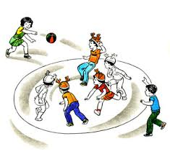
Главный парадокс игры заключается в том, что именно в этой, максимально свободной от всякого принуждения деятельности, целиком находящейся во власти эмоций, ребенок раньше всего научается управлять своим поведением и регулировать его в соответствии с общепринятыми правилами.

4. Влияние игры на развитие интеллекта
Доказано, что способность мыслить, способность к действиям в уме не является врожденной. Как формируется умственное действие: сначала оно существует в практической форме, например, у ребенка в игре, затем, по мере освоения, «свертывается», сокращается, переходя во «внутренний план». После чего, действие может легко осуществляться в уме. Игра дошкольника как раз и представляет собой ту деятельность, в которой своеобразными путями осуществляется формирование умственных действий, и более того – формируется сам этот «внутренний план» деятельности.
Как это происходит: сначала ребенок может выполнять игровые действия только с игрушками. Постепенно, по мере развития воображения ребенку для развертывания своей игры становится «не нужна» и игрушка: игровой сюжет легко разворачивается «в голове» ребенка – появляются игры-фантазирования. Игра рождается из желания ребенка делать что-то как взрослый (водить машину, заботиться о малышах и пр.) и реальной невозможностью это сделать в силу возрастных ограничений. В игре ребенок воссоздает какую-то значимую лично для него жизненную ситуацию, которая позволяет ему «понарошку»прожить желаемое, воспроизвести то, что хочется. Чем более полно ребенок способен воссоздать в своем воображении необходимую ситуацию, тем более насыщенной и полной получается его игра, тем большее удовольствие от нее ребенок получит. Ребенок, у которого сформировано подобное умение условного воссоздания различных ситуаций, легко перенесет его в новые – школьные – условия. Чем конкретно это может помочь ему?
Воображение – это основная функция мышления, задействованная в решении математических задач, уравнений, проведении научных исследований.
У части младших школьников наблюдается неумение решать задачи. Ребенок легко оперирует числами, но не смыслами задачи, поэтому задачи каждый раз решает как-то странно. Все объяснения учителя не дают желаемого эффекта: в задачах складываются стулья с килограммами, а траншеи роют печально знаменитые «полтора землекопа». Задачи легко решаются в том случае, если ребенок способен наглядно представить себе ту ситуацию, которая сформулирована в условии задачи.

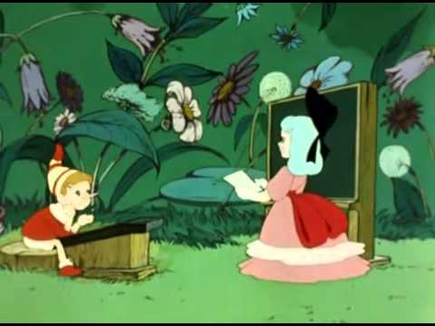
« - Предположим, что у вас в кармане два яблока. Некто взял у вас одно яблоко. Сколько у вас осталось яблок?
— Два.
— Подумайте хорошенько - . Буратино сморщился, — так здорово подумал. — Два…
— Почему?
— Я же не отдам Некту яблоко, хоть он дерись!» (Толстой А. «Золотой ключик»).
Этой способностью - представить себе условную воображаемую ситуацию - хорошо владеют «доигравшие» дети. «Недоигравшие» дети просто оперируют числами, не соотнося свои действия с условной ситуацией задачи.
Такого ребенка можно «натаскать» на решение определенных типов задач, но, так только условия будут несколько изменены, или представлены в иной, непривычной форме, ребенок окажется бессильным в ее решении.
Среди всего многообразия дидактических игр, которые позволяют раскрыть умственные способности детей, можно выделить интеллектуально-развивающие игры, логико-математические игры. К ним относится большинство дидактических, настольно – печатных игр. Для таких игр характерно наличие ни какого-то познавательного содержания, а решения игровой задачи, которая требует проявления смекалки, сообразительности, нестандартного творческого мышления.
В процессе игр дети овладевают мыслительными операциями: учатся сравнивать, обобщать, устанавливать определенные закономерности.
Игры конструирования (различные виды конструкторов, пазлы, мозаика, т. д.) развивают у ребенка пространственное мышление, зрительную память, учат аккуратности и сосредоточенности. Играя, ребенок создает «копилку своих умений» - приобретенные им самим в игре практические навыки. Каждое новое умение добавляется к уже имеющимся. Дошкольник сам ставит себе задачу, сам оценивает свой успех, радуется от достижения полученного результата: строит высокую башню, собирает железную дорогу, упорно и неторопливо соединяя звенья одно за другим, выкладывает узор из мозаики, уверенный в том, что это у него обязательно должно получиться.
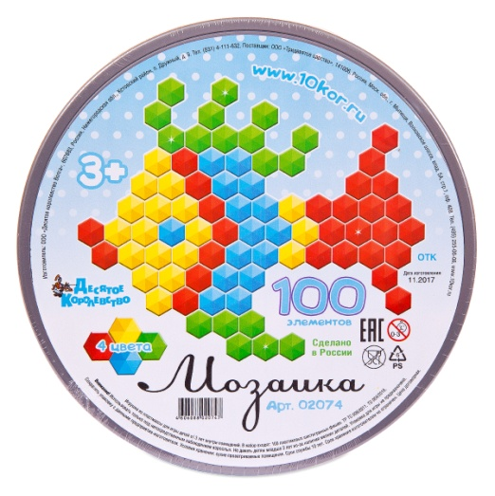
«Копилка своих умений» - представление о том, что он умеет или сумеет это сделать, очень важно для формирования собственной самооценки, эмоционального равновесия, обретения внутренней уверенности.

3. Творческая активность и инициативность
Для поддержания интересной, захватывающей игры ребенку нужно прилагать всю свою фантазию. Поддержанию игры способствует умение обыграть любую мелочь, в случае затруднения найти выход из любой ситуации. Способствует этому так называемая «режиссерская» игра дошкольника. Режиссерская игра получила свое название из-за своеобразия игровых действий ребенка и схожести с действиями режиссера в театре или на съемочной площадке. В режиссерской игре ребенок выступает один за всех: он и режиссер, и сценарист, и актер, и зритель.
В игре, которую создает сам ребенок, он сам придумывает сюжет, то есть представляет последовательность действий. Ребенок сам решает, кто, где будет находиться, как игровые персонажи будут взаимодействовать с другими предметами, и что, в результате этого, произойдет. Все роли ребенок исполняет сам. В этой игре он учится «видеть целое раньше частей».
Действие ребенка с предметами в режиссерской игре наделяется игровым смыслом. Так, кубик может заменить машинку, если при перемещении его по поверхности издавать звуки, характерные для работающего автомобиля, а может быть использован в качестве посуды или продуктов питания. Другими словами, ребенок в режиссерской игре начинает переносить значение одного предмета на другой.
Почти одновременно с режиссерской игрой появляется еще один вид самостоятельной детской игры — образной, или образно-ролевой. Отличительной чертой этой игры является то, что ребенок принимает на себя игровой образ. Игра состоит в том, что ребенок воображает себя кем угодно и чем угодно и, соответственно, ведет себя так, как полагается действовать воображаемой роли. Ребенок изнутри узнает, знакомится с образами окружающего мира, представляя себя ими.

Для образно-ролевой игры нужны костюмы, лоскуты ткани для драпировки, маскировки, ножницы и цветная бумага, с помощью которых можно создавать декорации, необходимые костюмы.
Этот вид игры по-прежнему предполагает придумывание сюжета, объединяющего разные предметы, в ней ребенок также исполняет все роли, но сюжет становится сложнее, наличие определенных игрушек иногда служит лишь пусковым механизмом игры, уступая место собственному творчеству, роли трудно выделить, так как, чаще всего, действия заменяются речью ребенка. В этой игре ребенок научается следить за своими эмоциями, анализировать их и, таким образом, управлять ими.
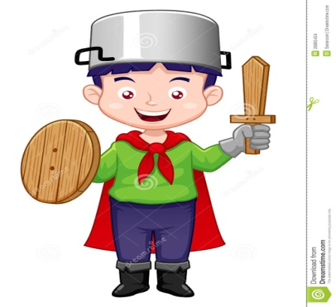
Игра – это свободная активность ребенка, лишенная принуждения и контроля со стороны взрослых. Взрослые не имеют права вмешиваться в игру, запрещать или прерывать ее. Они могут только наблюдать, участвовать или помогать по просьбе детей. Игра является главной и, фактически, единственной формой проявления инициативности и самостоятельности дошкольного возраста.
Игра не подчиняется какой-либо программе, обязательным правилам или строгому плану. Это всегда импровизация, неожиданность, сюрприз. Даже если это игра по правилам, то выигрыш заранее не определен, и всегда будет присутствовать элемент случайности. Для ребенка удовлетворение и радость от игрового процесса могут быть даже сильнее материальных поощрений.

Игра – деятельность, которая позволяет опробовать разные варианты, не боясь ошибок, поскольку всегда можно все исправить, переиграть. В любом случае игра – это «понарошку». Это деятельность, которая позволяет придумывать и опробовать в действии разные варианты ситуации. Ребенок, который получил в игре большой опыт проб и ошибок, спокойное к ним отношение, легко переносит полученный опыт в другие виды деятельности. «Недоигравший» ребенок очень часто, по – настоящему, боится ошибки.

4.Умение общаться с взрослыми, сверстниками
Следующий вид игр – сюжетно – ролевой. Большое значение Сюжетно – ролевая игра имеет в плане социализации. Сюжетно-ролевая игра по форме и содержанию коллективная. В этой игре дети играют вместе, а не рядом. В сюжетно-ролевую игру можно играть только при наличии партнера по игре.
Она воспитывает у дошкольника представления о нормах и правилах поведения в обществе, она учит общаться со сверстниками. Важная составляющая в структуре психологической готовности детей к обучению в школе – умение ребенка выстраивать общение со сверстниками и новое отношение к самому себе, которое характеризуется способностью видеть себя и свои поступки со стороны. И это тоже формируется в игре.
В игре ребенок не только учится прислушиваться к партнеру, ориентироваться на его интересы, особенности, но и учится смотреть на себя глазами «другого», исправляя и свое собственное поведение, учится подчинять свои желания общим интересам.
Отличительной чертой данного вида игры является наличие двух взаимосвязанный социальных ролей: продавец — покупатель, врач — пациент, мама — дочка, учитель — ученик, водитель — пассажир. В сюжетно-ролевой игре основное внимание ребенка направлено на социальные отношения людей.
Сюжетно-ролевая игра начинается с распределения ролей, но для этого дети должны договориться с партнером, во что и как они будут играть, затем удерживать свою роль, действовать и говорить согласно той роли, которую ребенок на себя принимает, и одновременно следить за всеми действиями партнера. Наблюдая сюжетно-ролевую игру у детей, можно стать свидетелем споров и разногласий по поводу сыгранной роли.
Новые яркие впечатления могут разнообразить и расширить набор классических сюжетно-ролевых игр: в магазин, в больницу, в школу, в дочки-матери. В каждой из этих игр есть свои правила, определенные ролевыми отношениями. Продавец должен быть вежливым и культурно обслуживать покупателя, мама может отчитывать ребенка за проступок, учитель учит учеников, врач выписывает рецепт и говорит пациенту стандартный набор фраз: «на что жалуетесь», «что у вас болит», «откройте рот, я посмотрю ваше горло».
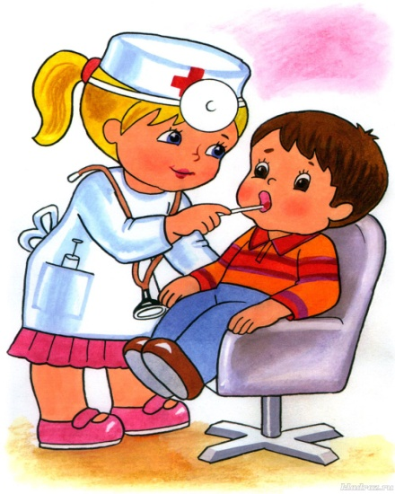
В школьном коллективе особенно заметны «домашние» дети, не получившие совместного игрового опыта до школы. У «домашних» детей могут наблюдаться следующие особенности в поведении со сверстниками:
1. «домашний» ребенок, оказавшись в компании сверстников полностью отдается игре и общению;
2. с трудом устанавливает отношения со сверстниками, требуя признания своей исключительности
3. выступает в роли полностью ведомого и перекладывает всю инициативу на других детей (как это могло быть в семье).
То есть, задачи, которые должны были быть решены в дошкольном возрасте, переносятся на школьное детство. Поскольку внимание ребенка сосредоточено на этих, актуальных для него в данный момент, проблемах, начинает страдать сама учеба – самая важная деятельность этого возраста.

Современные родители озадачены поиском способов эффективной подготовки детей к обучению в школе.

Каждый родитель, чей ребенок должен пойти в школу, крайне обеспокоен тем, чтобы этот переход был наиболее мягким и безболезненным для ребенка. Родители стремятся загружать дошкольников «полезной» содержательной деятельностью, предполагая, что таким образом они в будущем избавят детей от школьных трудностей.

В ход идет все: курсы раннего развития ребенка, репетиторство. У ребенка иногда совсем не остается времени на игру, которая рассматривается взрослыми как развлечение, как бесполезный досуг, которому противостоит целенаправленное обучение и овладение полезными навыками.
Но, именно в игре ребенок учится подчинять свои действия правилам, управлять своим поведением. В игре развиваются и познавательные процессы, необходимые ребенку в школе: воображение, мыслительные операции, память, внимание. Игра - это не просто детские шалости, это серьезный механизм развития личности маленького человека, именно игра является ведущей деятельностью дошкольника.
Подготовка ребенка к школе не должна сводиться к обучению его чтению, письму, умению анализировать слова и предложения и т.п. Всему этому ребенок, в свое время, научится в школе. А вот обратная ситуация, – когда ребенок активно «натаскивается» взрослыми в отношении каких-то конкретных умений до школы, но имеющий недостаточного опыта разнобразной игровой деятельности, «недоигравший ребенок»– будет сильно усложнять его дальнейшее развитие.
Уважаемые родители, помните о важности детской игры!
Создавайте своему малышу условия для игр, поощряйте игры ребенка, учите его играм из своего детства. Пусть ваш дошкольник вдоволь наиграется перед поступлением в школу!



Материал подготовила Александрова В. Г.

Источники:
- Качанова И.А. Трифонова Е.В. «Как правильно подготовить
ребенка к школе, или почему хорошо играющий дошкольник будет успешен в учёбе?»/Childpsy.ru
- Пухова Т. И. «Конструирование психики через развивающие
игры», «Психолог в детском саду», № 2, 2009
- Савина Е. А и др. «Влияние игр с правилами на произвольную
регуляцию детей 6 – 7 лет», «Культурно – историческая психология», № 4, 2017
4. Ховрина Г. «Психологические особенности коррекционной работы с детьми, не готовыми к обучению в школе», «Школьный психолог». № 17, 2005

